附件2
2018年中国家用电器技术大会
参会报名表
公司名称：
通讯地址：
邮政编码：
请在相应内容前划 √
10月30日活动： | □中国家用电器技术大会全体会议
10月31日活动：
□冰箱/冷柜专业技术分会 | □洗衣机专业技术分会 | □家庭用热水器专业技术分会
□厨房电器专业技术分会 | □小家电专业技术分会
□房间空调器行业HCFC-22替代技术国际交流会暨空调器专业技术分会
参会人员资料（注册报名截止日期：2018年10月20日）：
姓名 | 部门 | 职务 | 电话/手机 | 传真 | 电子邮箱
特别说明：
为节约报到时间，请尽量将资料信息填写完整，望优先选择通过技术大会“在线报名”系统报名，网址是jsdh.cheaa.org。
附件3
酒店位置示意图
（宁波泛太平洋大酒店）
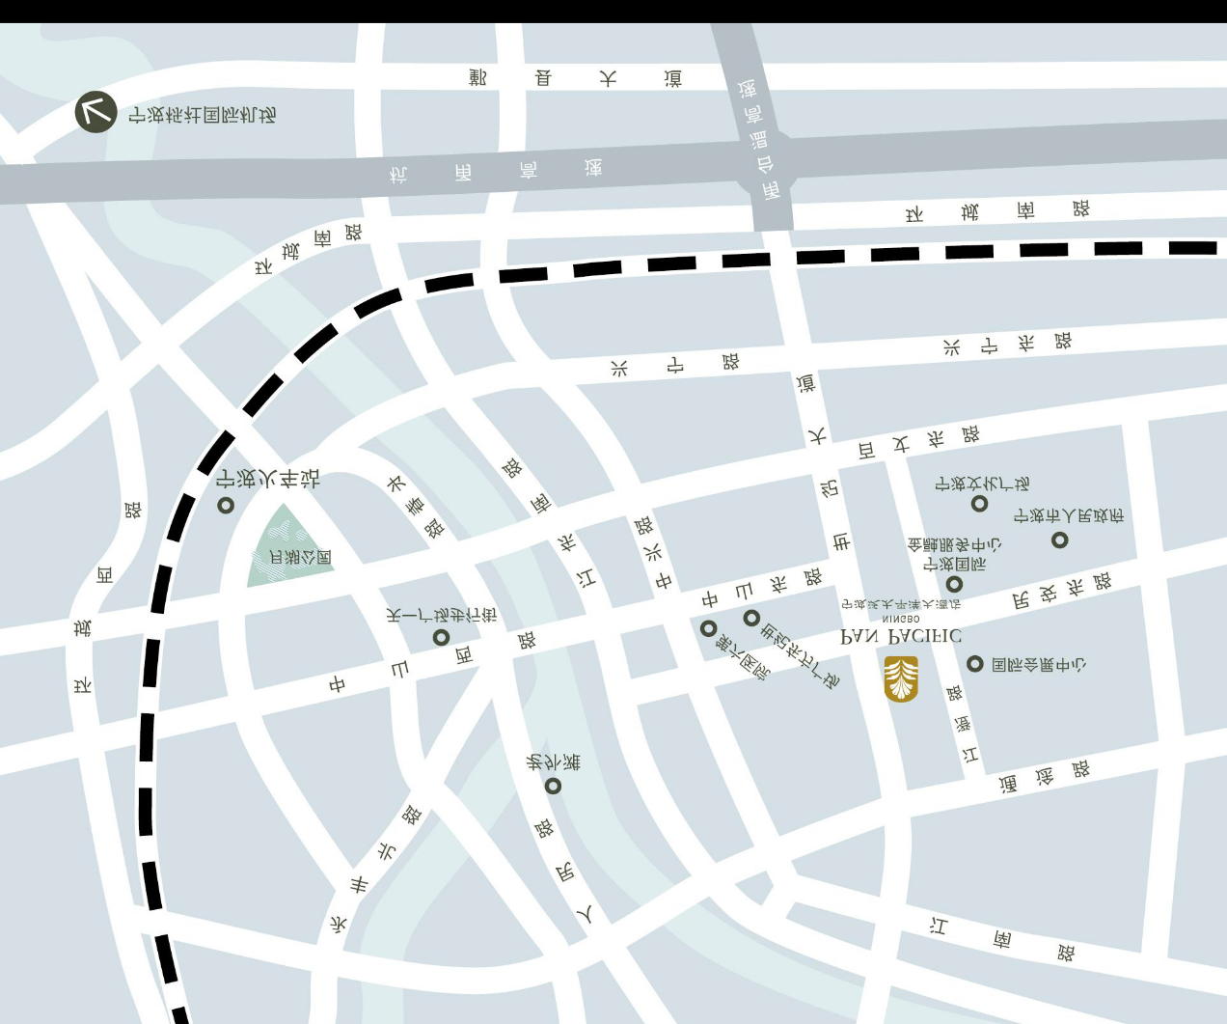
- 酒店地址：浙江省宁波市鄞州区民安东路 99 号
- 酒店电话： 0574-8911 8888
- 网址：https://www.panpacific.com/zh/hotels-and-resorts/pp-ningbo.html
- 如何抵达：
- 酒店五分钟车程至宁波东高速出口，便捷通达各主要高速公路。
- 酒店距离机场 约25公里，约30分钟车程。
- 酒店距离宁波火车站约10公里，约30分钟车程。

附件4
2018年中国家用电器技术大会会议住宿标准和住宿预订
1.会议住宿标准：
房型  价格 | 高级房
会议优惠价  （元/间-晚） | 500
*客房会按照实际入住人数包含1-2份早餐。
2.会议住房预订说明：
1）酒店入住时间14:00，退房时间12:00。
2）酒店用房紧张，请在参会报名后，务必尽快（最迟2018年10月15日前，可能会发生此日期前房间已订满的情况）直接与酒店联系预订事宜。
3）如何预定：
在jsdh.cheaa.org完成参会报名后，点击上方功能栏“资料下载”，栏目中找到2018年中国家用电器技术大会酒店房间预订步骤，点击下载，按此操作即可。

